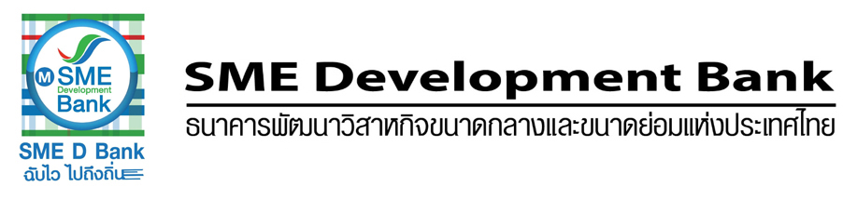

ภาพประชาสัมพันธ์
16 กุมภาพันธ์ 2562

SME D Bank ดูแลผู้ค้าตลาดนัดจตุจักรด้วยใจ ตั้งโต๊ะบริการสินเชื่อดอกเบี้ยถูกถึงถิ่น

วันนี้ (16 ก.พ.) ธนาคารพัฒนาวิสาหกิจขนาดกลางและขนาดย่อมแห่งประเทศไทย (ธพว.) หรือ SME D Bank โดย นายพงชาญ สำเภาเงิน รองกรรมการผู้จัดการ ผู้บริหาร และพนักงาน ออกบูธภายในตลาดนัดจตุจักร เดินหน้าให้บริการ “เติมทุน” สินเชื่อดอกเบี้ยพิเศษเพื่อผู้ค้าตลาดนัดจตุจักร ในโครงการ Hug Chatuchak Hug Thailand ได้แก่ สินเชื่อเถ้าแก่ 4.0 เฉพาะนิติบุคคล ดอกเบี้ยเพียง 0.08%ต่อเดือน คงที่นาน 7 ปี (ตลอดอายุสัญญา) กู้ 1 ล้านบาทผ่อนเพียง 410 บาทต่อวัน และ สินเชื่อเพื่อยกระดับเศรษฐกิจชุมชน บุคคลธรรมดา ใช้ บสย.ค้ำประกันได้ ดอกเบี้ยเริ่มต้นเพียง 0.417%ต่อเดือน หากเป็นนิติบุคคล เหลือเพียง 0.25% ต่อเดือน เป็นต้น โดยตลาดนัดจตุจักรนับเป็นศูนย์กลางการค้าสำคัญ จากจำนวนผู้ค้าเอสเอ็มอีรวมกันกว่า 10,000 ราย จำนวนนักท่องเที่ยวไทยและเทศเข้ามาเยี่ยมชมกว่า 2 แสนคนต่อวัน เกิดมูลค่าการซื้อขายนับพันล้านบาทต่อปี รวมถึง เชื่อมโยงกับผู้ค้ารายย่อยทั่วประเทศ การสนับสนุนผู้ค้าในตลาดจตุจักร จึงช่วยสร้างเศรษฐกิจระดับฐานราก เกิดการสร้างงาน สร้างรายได้ กระจายทั่วประเทศ ทั้งนี้ นอกจากธนาคารจะสนับสนุนด้านการเงินแล้ว ยัง “เติมทักษะ” และ “เติมคุณภาพชีวิต” ผลักดันผู้ค้าตลาดนัดจตุจักรเติบโตอย่างแข็งแกร่ง และยั่งยืน โดยผู้ค้าที่ต้องการเติมทุนในโครงการนี้ คลิกลงทะเบียนได้ที่ https://goo.gl/J7TgiU สอบถามรายละเอียดเพิ่มเติม Call Center 1357



